DOKUMEN PERENCANAAN PROJECT
UJIAN KOMPETENSI KEAHLIAN (UKK)
KOMPETENSI KEAHLIAN REKAYASA PERANGKAT LUNAK (RPL)

Nama Project | Sistem Informasi penjualan & Stok
Nama Siswa | NUCKY ANDREAS FEBRIAN
NISN | [Isi NISN]
Kelas | XlIRPL1
Nama Sekolah | SMK MUHAMMADIYAH TASIKMALAYA
Tahun Pelaksanaan | 2025/2026

Dokumen ini disusun sebagai panduan perencanaan dan dokumentasi
pelaksanaan project Uji Kompetensi Keahlian (UKK) selama 2 (dua) bulan.

DAFTAR ISI
Klik kanan pada area di bawah ini lalu pilih "Update Field" (atau tekan F9 dan pilih "Update entire table") untuk menampilkan daftar isi secara otomatis setelah dokumen diisi.

1. IDENTITAS PROJECT
Lengkapi identitas project UKK Anda pada tabel berikut. Informasi ini menjadi acuan utama dalam seluruh tahapan perencanaan dan pengerjaan project.
Nama Project | Sistem Informasi Penjualan & Stok
Nama Siswa | NUCKY ANDREAS FEBRIAN
Kelas | XIIRPL1
Nama Sekolah | SMK MUHAMADIYAH TASIKMALAYA
Tahun Pelaksanaan | 20226/2027
Teknologi yang Digunakan | PHP Native, MySQL, HTML, CSS, dan JavaScript
Deskripsi Singkat Project | [Sistem Informasi Penjualan & Stok merupakan aplikasi berbasis web yang digunakan untuk mengelola data barang, pelanggan, stok, dan transaksi penjualan. Aplikasi ini membantu administrator, petugas, dan pemilik/manajer dalam mengelola serta memantau data penjualan dan stok secara lebih mudah dan terorganisir.

2. ANALISIS KEBUTUHAN
Uraikan latar belakang, permasalahan, tujuan, serta kebutuhan sistem yang akan dibangun. Bagian ini menjadi dasar dalam menentukan arah pengembangan project.

2.1 Latar Belakang
Perkembangan teknologi informasi dapat membantu perusahaan dalam mengelola data penjualan dan stok barang dengan lebih cepat dan teratur. Pengelolaan data yang masih dilakukan secara manual dapat menyebabkan kesalahan pencatatan, kesulitan dalam mencari data pelanggan atau transaksi, serta kurang efektif dalam memantau stok barang.
Oleh karena itu, dibuat Sistem Informasi Penjualan dan Stok (SIPES) berbasis web yang dapat membantu administrator dan petugas dalam mengelola data barang, pelanggan, stok, serta transaksi penjualan. Dengan adanya sistem ini, proses pengelolaan data diharapkan menjadi lebih mudah, cepat, dan terorganisir.

2.2 Identifikasi Masalah
No | Identifikasi Masalah
1 | Pencatatan transaksi penjualan masih kurang efektif jika di lakukan secara manual
2 | Pengelolaan data barang dan pelanggan belum terorganisir dengan baik.
3 | Petugas mengalami kesulitan dalam mengetahui dan memantau stok barang secara cepat.
4 | Pencarian data transaksi, barang, dan pelanggan membutuhkan waktu jika data tidak tersimpan dalam sistem.

2.3 Tujuan Project
No | Tujuan
1 | Membuat aplikasi berbasis web untuk membantu proses pencatatan transaksi penjualan.
2 | Mempermudah administrator dalam mengelola data barang dan pelanggan.
3 | Membantu petugas dalam memantau dan memperbarui stok barang.
4 | Membuat pengelolaan data penjualan menjadi lebih cepat, terstruktur, dan mudah dicari.

2.4 Target / Pengguna Sistem
No | Target / Pengguna | Keterangan
1 |  | Mengelola data barang, pelanggan, stok, pengguna, dan data transaksi.
  Administrator
2 | Petugas | Melakukan transaksi penjualan serta melihat data barang dan stok yang tersedia.
3 | Pemilik / Manajer | Melihat informasi penjualan dan stok untuk memantau perkembangan serta kondisi barang.

2.5 Kebutuhan Fungsional
No | Kode | Deskripsi Kebutuhan Fungsional
1 | KF-01 | Sistem dapat melakukan login dan logout untuk administrator dan petugas
2 |  | Administrator dapat mengelola data barang seperti menambah, mengubah, menghapus dan melihat data,
  KF-02
3 |  | Administrator dapat mengelola data pelangan seperti menambah mengubah dan melihat data
  KF-03
4 |  | System dapat menampilakan dat memperbarui stok barang berdasarkan data yang tersedia
  KF-04
5 |  | Petugas dapat melakukan transaksi penjualan dan menyimpan data transaksi ke dalam data bases
  KF-05
6 | KF -06 | System dapat menampilkan data dan Riwayat transaksi penjualan yang telah dilakukan

2.6 Kebutuhan Non-Fungsional
No | Aspek | Deskripsi Kebutuhan Non-Fungsional
1 | Keamanan | Sistem menggunakan login dan hak akses pengguna agar setiap pengguna hanya dapat mengakses fitur sesuai kewenangannya.
2 | Kemudahan Penggunaan | Tampilan sistem dibuat sederhana dan mudah dipahami oleh administrator maupun petugas.
3 | Kinerja | Sistem dapat memproses dan menampilkan data dengan cepat selama digunakan.
4 | Keandalan | Data transaksi, barang, pelanggan, dan stok tersimpan dengan baik di database MySQL.
5 | Kompatibilitas | Sistem dapat dijalankan melalui browser pada komputer/laptop yang mendukung aplikasi web.

2.7 Batasan Project
No | Batasan Project
1 | Sistem hanya digunakan untuk mengelola data barang, pelanggan, stok, dan transaksi penjualan.
2 | Sistem berbasis website dan dikembangkan menggunakan PHP Native, MySQL, HTML, CSS, dan JavaScript.
3 | Sistem hanya memiliki tiga jenis pengguna, yaitu Administrator, Petugas, dan Pemilik/Manajer.
4 | Sistem tidak mencakup fitur yang kompleks seperti pembayaran online, integrasi marketplace, dan aplikasi mobile

3. USE CASE DIAGRAM
Identifikasi aktor dan use case yang terlibat dalam sistem, gambarkan diagramnya, kemudian jelaskan setiap use case secara rinci.

3.1 Daftar Aktor
No | Nama Aktor | Deskripsi Aktor
1 | Administrator | Pengguna yang bertugas mengelola data barang, pelanggan, stok, pengguna, dan transaksi dalam sistem.
2 | Petugas | Pengguna yang bertugas melakukan transaksi penjualan dan melihat informasi barang serta stok.
3 |  | Pengguna yang dapat melihat informasi penjualan dan stok untuk memantau kondisi usaha.
  Pemilik/Manajer
4 | Sistem | Sistem aplikasi yang memproses, menyimpan, dan menampilkan data sesuai aktivitas pengguna.

3.2 Daftar Use Case
No | Nama Use Case | Aktor Terkait
1 | Login dan Logout | Administrator, Petugas, Pemilik/Manajer
2 | Mengelola Data Barang
  Administrator
3 | Mengelola Data Pelanggan
  Administrator
4 | Mengelola Stok Barang | Administrator, Petugas
5 | Mengelola Transaksi Penjualan | Petugas, Administrator

3.3 Use Case Diagram
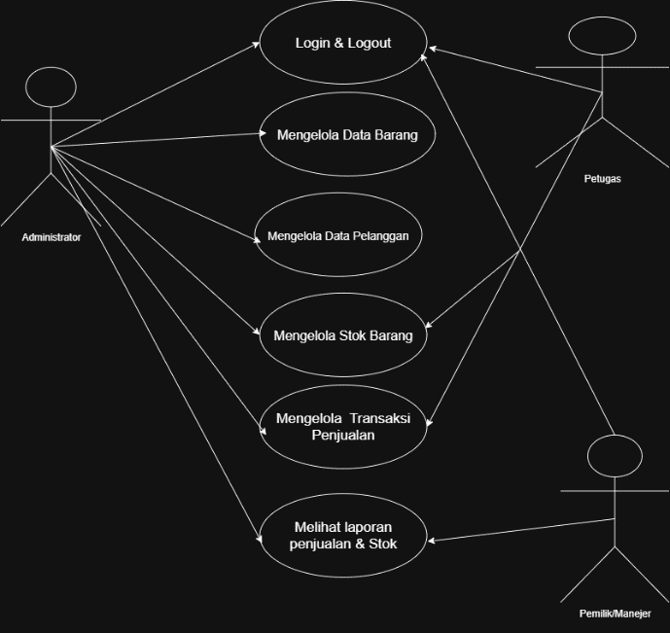

3.4 Deskripsi Use Case
No | Nama Use Case | Deskripsi
1 | Login dan Logout | Pengguna melakukan login untuk masuk ke sistem sesuai hak aksesnya dan dapat melakukan logout setelah selesai menggunakan sistem.
2 | Mengelola Data Barang | Administrator dapat menambah, melihat, mengubah, dan menghapus data barang yang tersimpan di dalam sistem.
3 |  | Petugas dapat memilih barang, mencatat jumlah pembelian, menyimpan transaksi, dan sistem akan memperbarui stok barang.
  Transaksi Penjualan
4 | Mengelola Data Pelanggan | Administrator dapat menambah, melihat, mengubah, dan menghapus data pelanggan yang tersimpan dalam sistem.
5 | Mengelola Stok Barang | Administrator dan petugas dapat melihat jumlah stok barang, sedangkan stok akan diperbarui setelah terjadi transaksi penjualan.

4. FLOWCHART / ACTIVITY DIAGRAM
Gambarkan alur proses sistem secara berurutan menggunakan flowchart atau activity diagram, kemudian jelaskan proses-proses utama yang terjadi di dalamnya.

4.1 Alur Proses Sistem
Alur proses sistem dimulai dari pengguna membuka aplikasi dan melakukan login. Sistem akan memeriksa username dan password yang dimasukkan. Jika data login benar, pengguna akan masuk ke halaman utama sesuai dengan hak aksesnya.
Setelah berhasil login, pengguna dapat menggunakan fitur yang tersedia. Administrator dapat mengelola data barang dan pelanggan, sedangkan petugas dapat melakukan transaksi penjualan. Pemilik atau manajer dapat melihat informasi penjualan dan stok.
Pada proses transaksi, petugas memilih barang yang dibeli dan memasukkan jumlah barang. Sistem menghitung total transaksi dan menyimpan data transaksi ke database. Setelah transaksi berhasil disimpan, stok barang akan otomatis berkurang sesuai jumlah barang yang terjual.

4.2 Flowchart / Activity Diagram
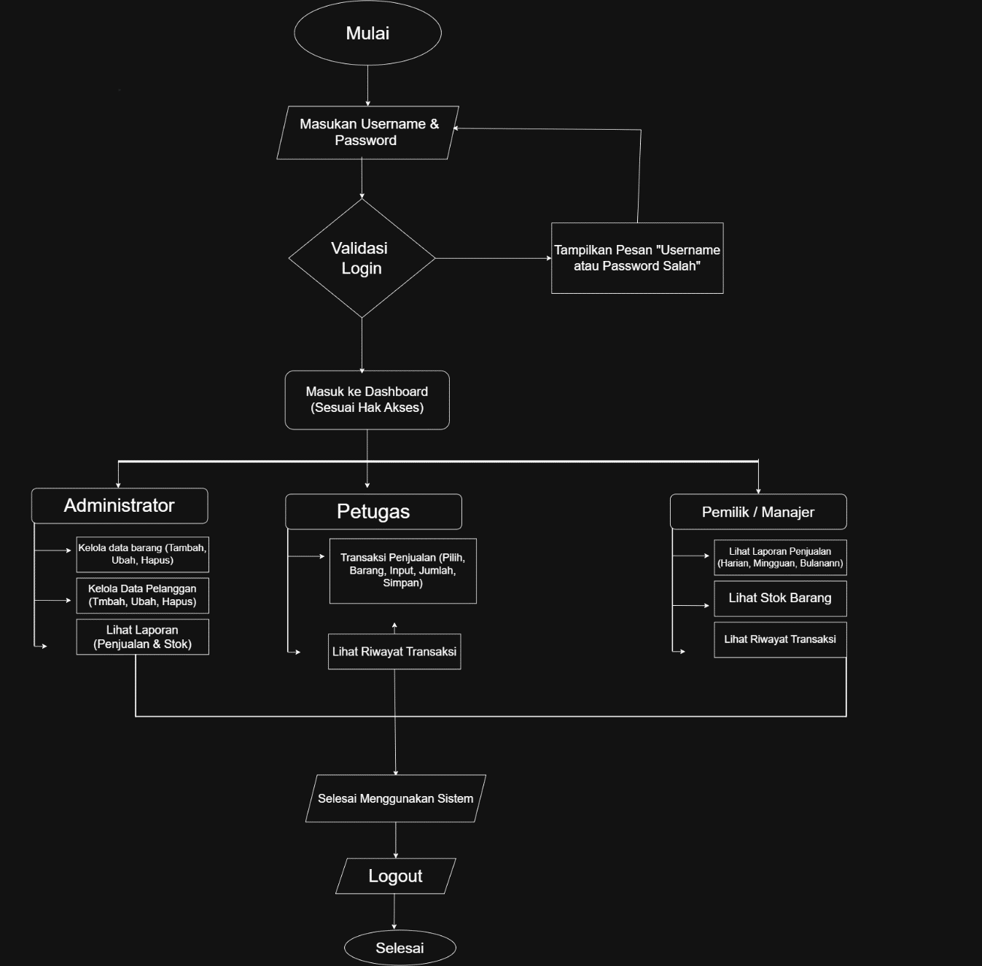

4.3 Deskripsi Proses Utama
No | Nama Proses | Deskripsi Proses
1 | Login | Pengguna memasukan Username dan Password untuk masuk ke dalam sisitem
2 | Validasi Login | Sistem memeriksa username dan password benar pengguna masuk ke dashboard sesuai hak akses
3 | Pengelolan data | Administrator dapat mengelola data barang dan pelangan serta melihat stok
4 | Transaksi Penjualan | Petugas memilih barang memasukan jumlah barang kemudian sistme menghitung total dan meyinpan transaksi
5 | Logout | Pengguna keluar dari sistem setelah selesai menggunakan aplikasi

5. RANCANGAN DATABASE
Jelaskan rancangan basis data yang digunakan, gambarkan ERD, uraikan struktur tabel beserta primary key, foreign key, dan relasi antar tabel.

5.1 Penjelasan Database
Database digunakan untuk menyimpan dan mengelola data yang diperlukan oleh Sistem Informasi Penjualan dan Stok. Database yang digunakan adalah MySQL.
Data yang disimpan meliputi data pengguna, barang, pelanggan, transaksi, dan detail transaksi. Penggunaan database membuat data lebih terstruktur, mudah dicari, dan dapat digunakan kembali saat proses transaksi maupun pembuatan laporan.

5.2 Entity Relationship Diagram (ERD)

5.3 Daftar Tabel
No | Nama Tabel | Fungsi Tabel
1 |  | Menyimpan data pengguna yang dapat mengakses sistem.
  tb_pengguna
2 | tb_barang | Menyimpan data barang, harga, dan stok.
3
  tb_pelanggan
  Menyimpan data pelanggan.
4 | tb_transaksi | Menyimpan data utama transaksi penjualan.
5 | tb_detail_transaksi | Menyimpan rincian barang pada setiap transaksi.

5.4 Struktur Tabel
Nama Tabel: [tb_pengguna]
No | Nama Field | Tipe Data | Ukuran | Keterangan (PK/FK)
1 |  | INT | 11 | PK
  id_pengguna
2 | username | VARCHAR | 50 | -----
3 | password | VARCHAR | 225 | ----
4 | nama_lengkap | VARCHAR | 100 | ------
5 |  | VARCHAR | 30 | Hak akses
  level
6 |  | VARCHAR | 20 | Status pengguna tb_pengguna
  status
Salin tabel di atas untuk setiap tabel yang digunakan pada database.

5.5 Primary Key, Foreign Key, dan Relasi Antar Tabel
No | Nama Tabel | Primary Key | Foreign Key | Relasi dengan Tabel
1 | tb_pengguna | Id_Pengguna | - | Berhubungan dengan tb_transaksi
2 | tb_barang | Id_barang | - | Berhubungan dengan tb_detail_transaksi
3 | tb_pelanggan | Id_pelanggan | - | Berhubungan dengan tb_transaksi
4 | tb_transaksi | id_transaksi | id_pengguna, id_pelanggan | Berhubungan dengan tb_pengguna, tb_pelanggan, dan tb_detail_transaks
5 | tb_detail_transaksi | Id_detail | id_transaksi, id_barang | Berhubungan dengan tb_transaksi dan tb_barang

6. WIREFRAME
Rancang struktur navigasi dan wireframe setiap halaman sistem sebelum masuk ke tahap desain antarmuka (UI Design).

6.1 Struktur Navigasi
Struktur navigasi sistem dibuat berdasarkan hak akses pengguna.
Login
↓
Dashboard
├── Data Barang
├── Data Pelanggan
├── Transaksi
├── Riwayat Transaksi
├── Laporan
└── Logout
Administrator memiliki akses untuk mengelola data barang dan pelanggan serta fitur lainnya sesuai hak akses.
Petugas memiliki akses untuk melakukan transaksi penjualan, melihat barang, stok, dan riwayat transaksi.
Pemilik/Manajer dapat melihat informasi penjualan, stok, dan riwayat transaksi.

6.2 Wireframe
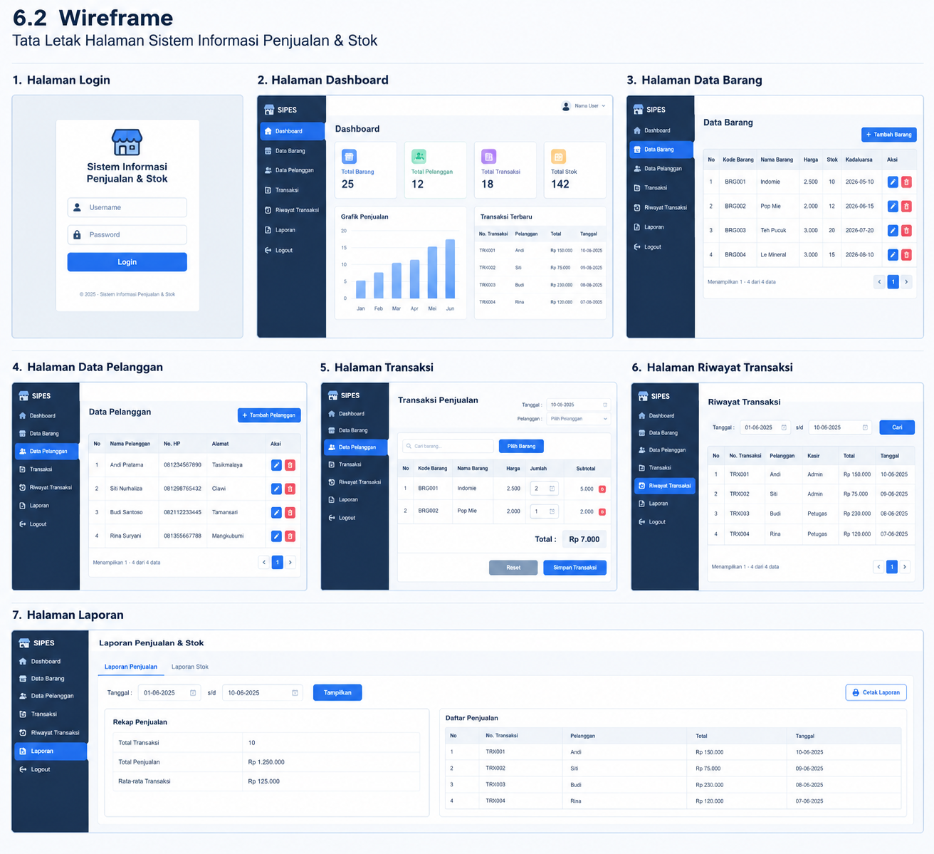

6.3 Daftar Halaman
No | Nama Halaman | Fungsi Halaman | Alur Perpindahan Halaman
1 | Login | Memvalidasi pengguna sebelum masuk sistem. | Login → Dashboard
2 | Dashboard | Menampilkan menu utama sistem. | Dashboard → Menu
3 |  | Mengelola data barang dan stok. | Dashboard → Data Barang
  Data Barang
4 | Data Pelanggan | Mengelola data pelanggan. | Dashboard → Data Pelanggan
5 | Transaksi | Melakukan proses penjualan. | Dashboard → Transaksi → Simpan
6 | Riwayat Transaksi | Melihat transaksi yang telah dilakukan. | Dashboard → Riwayat Transaksi

7. UI DESIGN
Tentukan konsep desain antarmuka pengguna (UI) yang akan diterapkan, mencakup tipografi, warna, komponen UI, tampilan setiap halaman, dan dukungan responsive design.

7.1 Konsep Desain
Konsep desain antarmuka menggunakan tampilan yang sederhana, bersih, dan mudah digunakan. Setiap halaman memiliki struktur yang konsisten agar pengguna tidak kesulitan saat berpindah halaman.
Desain menggunakan menu navigasi yang jelas, tabel untuk menampilkan data, tombol aksi untuk mengelola data, serta form yang sederhana untuk memasukkan data.

7.2 Typography
No | Jenis Font | Ukuran | Penggunaan
1 |  |  | Judul halaman
  Poppins
  24px
2 |  | 18px | Subjudul
  Poppins
3 |  | 14px | Isi dan tabel
  Poppins
4 |  | 12px | Keterangan dan tombol
  Poppins

7.3 Warna
No | Nama Warna | Kode Hex | Penggunaan
1 | Biru | #2563EB | Tombol utama dan elemen penting
2 | Putih |  | Latar belakang
  #FFFFFF
3 | Abu – Abu | #F3F4F6 | Background bagian tertentu
4 | Hitam | #111827 | Teks

7.4 Komponen UI
No | Nama Komponen | Deskripsi
1 | Navbar | Digunakan untuk navigasi antar halaman.
2 | Button | Digunakan untuk menjalankan aksi seperti tambah, edit, hapus, dan simpan.
3 | Form | Digunakan untuk memasukkan data
4 | Tabel | Digunakan untuk menampilkan data barang, pelanggan, dan transaksi.
5 | Card | Digunakan untuk menampilkan informasi singkat pada dashboard.

7.5 Desain Setiap Halaman
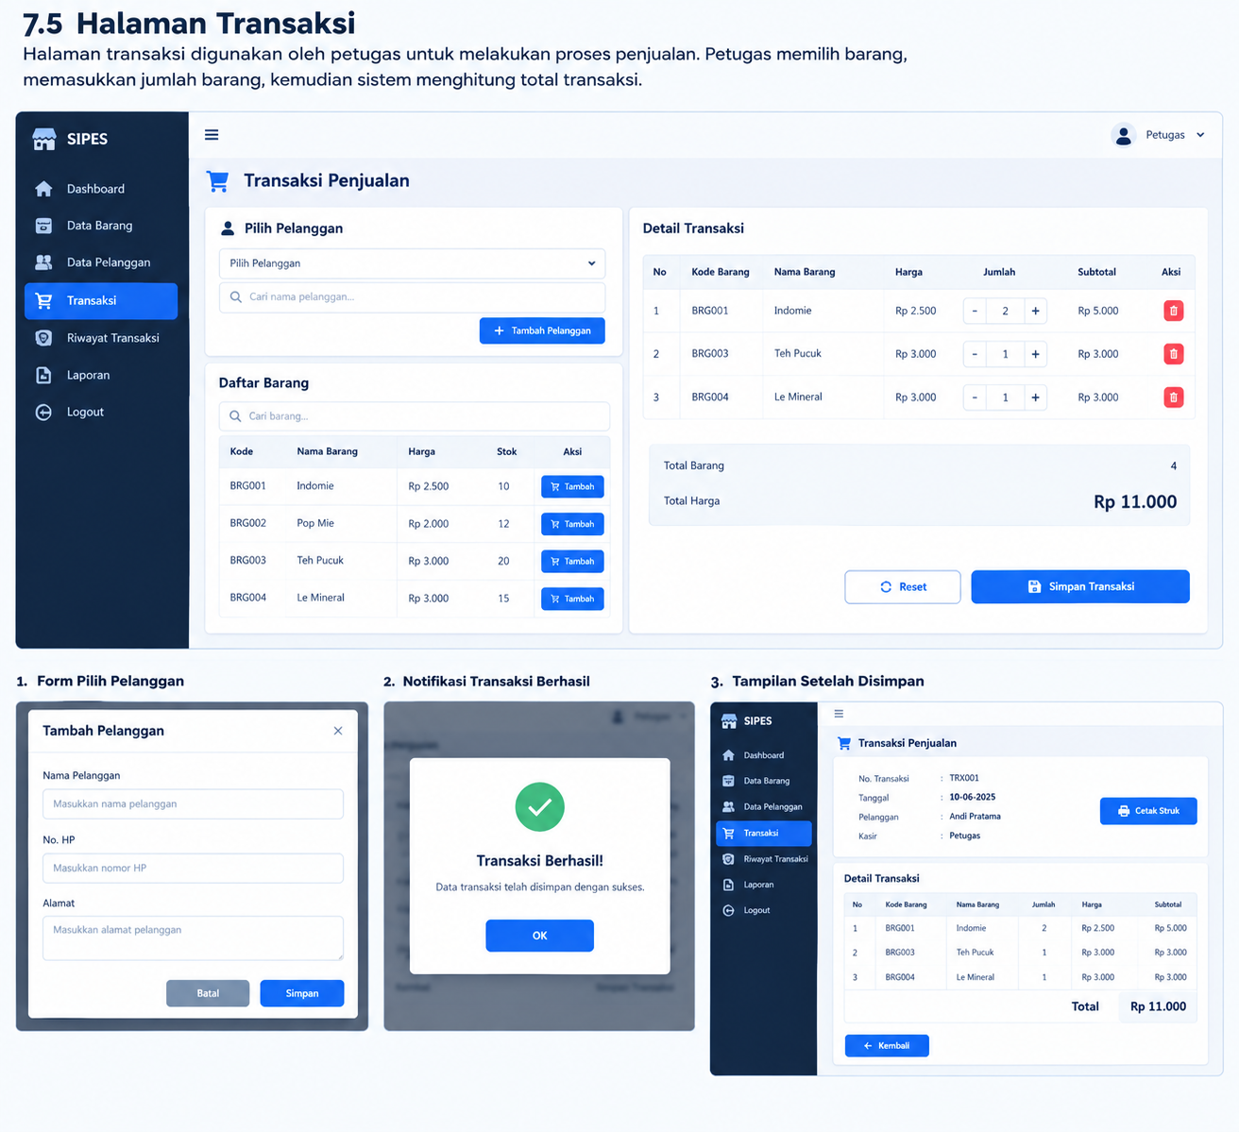
Salin area di atas untuk menampilkan desain setiap halaman sistem.

7.6 Responsive Design
Responsive design diterapkan agar tampilan sistem dapat menyesuaikan ukuran layar komputer maupun laptop. Ukuran tabel, form, menu, dan komponen lainnya dibuat fleksibel sehingga tetap mudah digunakan pada ukuran layar yang berbeda.

8. RENCANA IMPLEMENTASI
Susun rencana implementasi project meliputi teknologi yang digunakan, struktur aplikasi, daftar fitur beserta prioritasnya, tahapan pengerjaan, rencana pengujian, dan target penyelesaian selama masa pengerjaan project (2 bulan).

8.1 Teknologi dan Tools
No | Kategori | Nama Teknologi / Tools
1 | Bahasa Pemrograman | PHP Native
2 | Database | MySQL
3 | Front-End | HTML dan CSS
4 | Interaksi | JavaScript
5 | Server Lokal | XAMPP

8.2 Struktur Aplikasi
- config → menyimpan konfigurasi dan koneksi database.
- include → menyimpan file pendukung seperti pengecekan session.
- data_barang → mengelola data barang.
- pelanggan → mengelola data pelanggan.
- transaksi → menangani proses transaksi penjualan.
- laporan → menampilkan laporan penjualan.
- style → menyimpan file CSS untuk tampilan sistem.
Pembagian struktur aplikasi bertujuan agar file lebih terorganisir dan mudah dikelola.

8.3 Daftar Fitur dan Prioritas Pengerjaan
No | Nama Fitur | Deskripsi Fitur | Prioritas (Tinggi/Sedang/Rendah)
1 |  | Membatasi akses pengguna berdasarkan hak akses. | Tinggi
  Login
2 | Data Barang | Menambah, melihat, mengubah, dan menghapus data barang. | Tinggi
3 |  | Mengelola data pelanggan. | Tinggi
  Data Pelanggan
4 | Transaksi Penjualan | Mencatat proses penjualan dan menghitung total. | Tinggi
5 | Stok Barang | Menampilkan dan memperbarui stok barang. | Tinggi
6 | Riwayat/Laporan | Menampilkan data transaksi yang telah dilakukan. | Sedang

8.4 Tahapan Pengerjaan
Minggu Ke- | Kegiatan | Target Capaian
1 |  | Kebutuhan sistem dan pengguna ditentukan.
  Analisis kebutuhan
2 | Perancangan sistem | Use case, flowchart, database, dan wireframe selesai.
3 | Perancangan database dan UI | Database dan rancangan tampilan selesai.
4 | Pembuatan login dan dashboard | Login dan dashboard dapat digunakan.
5 |  | Fitur CRUD barang dan pelanggan selesai.
  Pembuatan data barang dan pelanggan
6 | Pembuatan transaksi dan stok | Transaksi dan pembaruan stok dapat berjalan.
7 | Pengujian dan perbaikan | Sistem diuji dan kesalahan diperbaiki.
8 | Penyelesaian laporan dan presentasi | Project dan laporan selesai serta siap dipresentasikan.

8.5 Rencana Testing
No | Jenis Testing | Deskripsi Pengujian | Status
1 |  | Menguji login dengan data benar dan salah. | Direncanakan
  Testing Login
2 | Testing Data Barang | Menguji tambah, edit, hapus, dan tampil data barang. | Direncanakan
3 | Testing Data Pelanggan | Menguji tambah, edit, hapus, dan tampil data pelanggan. | Direncanakan
4 | Testing Transaksi | Menguji proses pemilihan barang, jumlah, total, dan penyimpanan transaksi. | Direncanakan
5 | Testing Stok | Memastikan stok berubah setelah transaksi dilakukan. | Direncanakan

8.6 Target Penyelesaian
Tahap | Uraian Tahap | Target Tanggal
Analisis | Menentukan kebutuhan sistem dan pengguna. | Minggu 1
Perancangan |  | Minggu 2–3
  Membuat rancangan sistem, database, dan wireframe. | Minggu 2–3
  Implementasi | Membuat program d
Implementasi | Melakukan pengujian terhadap fitur sistem. | Minggu 4–6
Testing | Memperbaiki kesalahan yang ditemukan saat pengujian. | Minggu 7
Perbaikan | Menyelesaikan laporan dan menyiapkan presentasi. | Minggu 7

